MAT od 30. 3. 2020 do 3. 4. 2020 REŠITVE
Preveri rešitve nalog. Če imaš vse prav, če nimaš vprašanj, ni potrebno pošiljati fotografij rešenih nalog.
- ura
- VAJA
30 g = _3___dag 50 dag = __500__ g 150 g = ___15__ dag

2 kg = ___200_ dag 500 dag = __5__ kg 6000 g = ___6___ kg

- Učbenik naloge na strani 73 preveri v rešitvah n koncu učbenika.

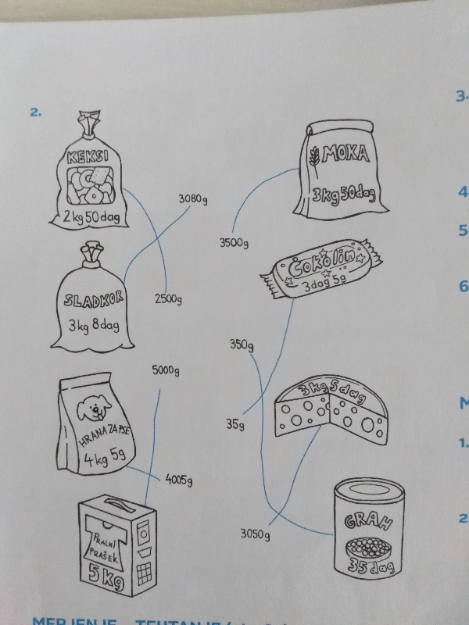
- Ura
Naloge v delovnem zvezku na str. 60 in 61 preveri v rešitvah. Če jih nimaš, ti prilagam fotografijo.

VAJA
5 dag 3 g = _53__ g 6 dag 8 g = _68__ g
6 kg 5 dag = __605_ dag 3 kg 19 dag = _319__ dag
- g = 7 kg 2 dag 8 kg 8 dag = _808___ dag
- kg 30 dag = _930__ dag 7 dag 9 g = _79___ g
- uraRešitve nalog v učbeniku na stran 74 preveri v rešitvah na koncu učbenika.

Naloge v delovnem zvezku na strani 62, 63 preveri v rešitvah. Če jih nimaš, ti pošiljam fotografijo.

